Smart City Challenge 2026 · Track 2 : Smart City for Intelligent Energy
VoltEye
See the invisible energy of smart cities
Intelligence énergétique non intrusive pour les sites industriels : un seul point de mesure, l'IA reconnaît chaque machine, détecte les gaspillages, anticipe les pannes et optimise le planning.
Rapport technique · Équipe VoltEye · novembre 2026

Résumé
Les industriels ne voient leur consommation qu'à travers la facture mensuelle : les machines laissées sous tension, les fuites d'air comprimé, les moteurs qui se dégradent et les charges lancées à l'heure de pointe restent invisibles. VoltEye mesure le courant en un seul point de l'atelier et utilise l'IA pour reconstituer la consommation de chaque machine, sans capteur sur les équipements ni arrêt de production. Le MVP, évalué sur des données simulées documentées, reconnaît 7 types de machines industrielles avec 98,1 % d'exactitude (ondelettes, images GAF, CNN), reconstitue l'énergie par machine avec 99,4 % de précision, prévoit la consommation du lendemain avec un MAPE de 7,5 %, détecte les gaspillages avec un F1 de 0,88, signale une panne moteur 27 jours à l'avance et réduit la facture des jours ouvrés de 12,6 % par l'optimisation du planning selon le tarif horaire.
Fonction | Méthode | Résultat (test) | Baseline
Reconnaissance | Ondelettes + GAF + CNN, fusion avec forêt aléatoire FFT | 98,1 % | 90,8 %
Désagrégation | Détection d'événements + reconnaissance | 99,4 % énergie | —
Prévision J+1 | Gradient boosting | MAPE 7,5 % | MAPE 12,3 %
Anomalies | Résidus + score robuste (MAD) | F1 0,88 | F1 0,17
Maintenance | Dérive du THD | 27 jours d'avance | —
Optimisation | MILP (HiGHS) | -12,6 % facture | lancement à 7 h

1. Problème et contexte
L'industrie est l'un des premiers consommateurs d'électricité des villes tunisiennes. Dans un atelier, la consommation se répartit entre des dizaines d'équipements (fours, compresseurs, machines à commande numérique, convoyeurs, éclairage, soudage, climatisation), mais elle n'est connue qu'en un seul total, mensuel, sur la facture du distributeur. Il en résulte quatre pertes invisibles :
- Gaspillage hors production : machines laissées sous tension la nuit ou le week-end, éclairage oublié.
- Pertes de ressources : fuites d'air comprimé, qui font tourner le compresseur en permanence.
- Dégradation silencieuse : un moteur usé consomme plus et déforme le courant avant de tomber en panne.
- Mauvais placement horaire : des charges flexibles (cuisson, recharge, remplissage) lancées en début de poste, souvent à des heures plus chères, ce qui crée des pointes de puissance.
Pourquoi ce n'est pas résolu : poser un compteur sur chaque machine coûte cher, impose des arrêts de production et des modifications d'équipements souvent certifiés, et produit des données que personne n'analyse. La question posée par VoltEye est donc : comment rendre visible et pilotable l'énergie de chaque machine sans toucher aux machines ?
Pour qui ? Utilisateurs : le responsable énergie et maintenance du site (alertes, priorités), la direction (coûts, CO₂), et à l'échelle de la ville le distributeur d'énergie et les collectivités (vue de la charge industrielle, effacement aux heures de pointe).

2. Solution proposée : VoltEye
VoltEye repose sur la surveillance non intrusive de la charge (NILM, Non-Intrusive Load Monitoring) : un capteur unique mesure le courant à l'arrivée électrique de l'atelier. Chaque machine a une signature électrique propre, liée à sa technologie : une résistance absorbe un courant sinusoïdal pur, un moteur un courant déphasé, un variateur de vitesse un courant riche en harmoniques de rangs 5 et 7, un poste de soudage à onduleur un courant très déformé (rang 3). Quand une machine démarre ou s'arrête, la variation du courant total porte sa signature : l'IA la reconnaît.
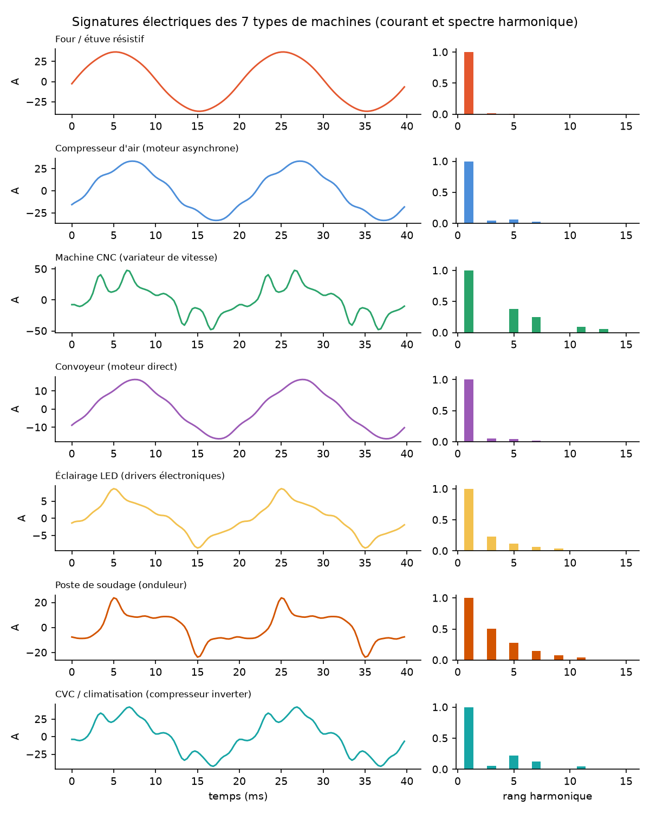
Figure 1 : signatures des 7 types de machines du MVP (courant et spectre harmonique).
À partir de cette désagrégation, VoltEye fournit cinq services :
- Voir : consommation, coût et CO₂ de chaque machine en temps réel.
- Détecter : gaspillages et comportements anormaux, chacun expliqué et chiffré en kWh, TND et CO₂.
- Anticiper : score de santé des moteurs à partir de la dérive harmonique, avant la panne.
- Prévoir : consommation horaire du lendemain.
- Optimiser : planning des charges flexibles selon le tarif horaire et la puissance souscrite.
Innovation : l'association d'un point de mesure unique, de la transformation du signal en image (GAF) et d'un CNN léger, exécutable sur une passerelle à moins de 100 $, rend la sous-mesure accessible aux PME industrielles et déployable à l'échelle d'une ville.

3. Architecture du système
Couche | Rôle | MVP | Déploiement
Charge | Machines du site | 7 machines simulées | Machines réelles, non modifiées
Terminal (edge) | Mesure V/I, détection d'événements, reconnaissance IA | Simulateur + PC | Capteur triphasé + Raspberry Pi 5
Réseau | Remontée des événements et indicateurs | — | NB-IoT, 4G/5G
Cloud | Historique, prévision, anomalies, optimisation, vue ville | Python + Parquet | Serveur + MongoDB
Présentation | Tableau de bord, alertes | Streamlit (8 pages) | Web + notifications

Les formes d'onde brutes restent sur la passerelle : seuls les événements reconnus et les indicateurs agrégés (quelques ko par heure) sont envoyés au cloud, ce qui limite la bande passante et protège les données de production. Le choix d'un Raspberry Pi 5 plutôt que d'un module GPU se justifie par la taille du modèle (moins de 30 000 paramètres) : l'inférence prend moins d'une milliseconde par événement sur CPU.
Technologies : Python 3.12, NumPy, pandas, PyWavelets (ondelettes), PyTorch (CNN), scikit-learn (forêts aléatoires, gradient boosting, Isolation Forest), PuLP et HiGHS (optimisation), Streamlit et Plotly (tableau de bord). Le code est organisé en modules indépendants (signaux, GAF, reconnaissance, flux, historique, prévision, anomalies, optimisation, ville) orchestrés par un pipeline unique et reproductible.

4. Données et méthodologie de simulation
Le règlement autorise les données simulées. Faute de données industrielles réelles disponibles, VoltEye s'appuie sur un simulateur physique dont tous les paramètres sont documentés (docs/donnees.md) :
- Signatures : réseau 400 V / 50 Hz légèrement déformé, échantillonnage 3,2 kHz ; pour chaque type de machine, plage de puissance, facteur de puissance et spectre harmonique typiques de sa technologie, avec une variabilité par machine (amplitudes ±40 %, phases ±0,35 rad) et une hausse des harmoniques à faible charge.
- Imperfections de mesure : bruit capteur, soustraction imparfaite du fond (2 à 12 % d'une autre machine), gigue.
- Flux d'atelier : 4 h à 1 mesure/s, 7 machines aux cycles réalistes, 194 changements d'état.
- Historique : un an horaire (8 760 h), postes de travail, jours fériés tunisiens, Ramadan, température de Tunis.
- Anomalies étiquetées : veille excessive (CNC), fuites d'air (compresseur), dégradation puis panne (convoyeur), pics (four), éclairage allumé le week-end : la vérité terrain permet de mesurer chaque modèle.
Hypothèses à confirmer : facteur d'émission du réseau tunisien (0,50 kg CO₂/kWh) et grille tarifaire horaire industrielle (nuit 0,210 / jour 0,295 / pointe 0,430 TND/kWh), à remplacer par les valeurs officielles STEG et ANME.

5. Méthodologie IA et justification des choix

5.1 Reconnaissance des machines : ondelettes, GAF et CNN
Pour chaque événement, la forme d'onde « après − avant » est décrite par trois séquences : les coefficients d'approximation et de détail d'une ondelette de Daubechies (db4), qui capturent la forme générale et les variations rapides, et le contenu harmonique (FFT, rangs 1 à 31). Chaque séquence est transformée en image par le Gramian Angular Field : normalisation dans [-1, 1], passage en coordonnées polaires (φ = arccos x), puis GASF(i, j) = cos(φi + φj). Les trois images sont fusionnées dans les canaux rouge, vert et bleu d'une image 32×32. Un CNN de trois blocs convolutifs extrait les motifs de l'image ; les grandeurs électriques (P, Q, facteur de puissance, THD) sont injectées dans sa tête de classification. Enfin, ses probabilités sont moyennées avec celles d'une forêt aléatoire entraînée sur le spectre.
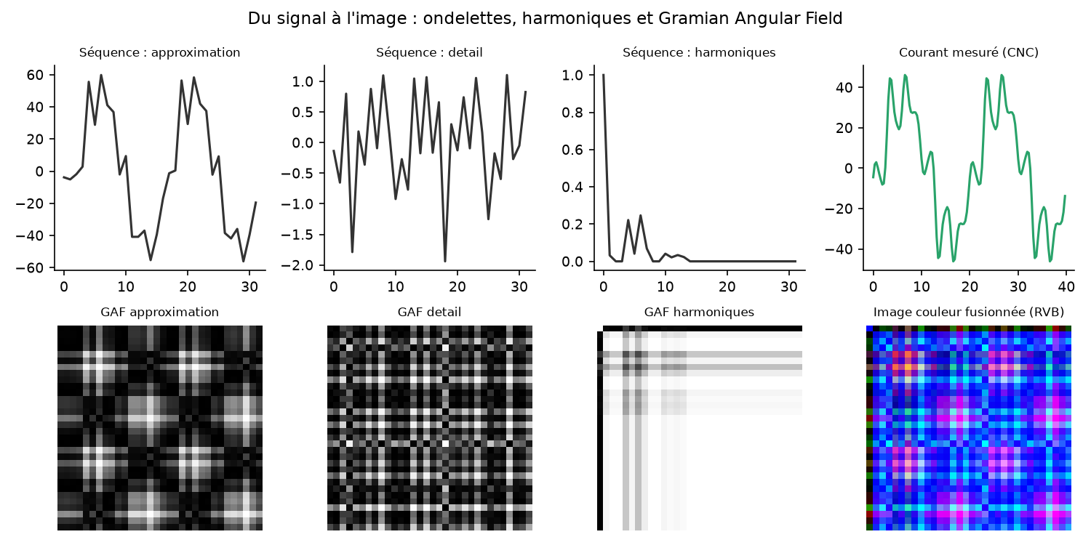
Figure 2 : du courant d'une machine CNC à l'image GAF couleur analysée par le CNN.
Pourquoi ce choix : le GAF encode les relations entre tous les instants du signal, ce qui permet au CNN d'exploiter la forme d'onde complète plutôt que quelques indicateurs. La méthode s'inspire de travaux publiés sur la reconnaissance de charges par images GAF. Nous l'avons comparée à deux baselines plus simples, et la fusion a été retenue parce qu'elle donne le meilleur résultat (section 6).

5.2 Désagrégation par événements
Une marche de puissance est détectée lorsque l'écart entre les médianes des trois secondes avant et après un instant dépasse 0,8 kW (avec suppression des non-maxima). La signature isolée est classée, l'état de la machine reconnue est mis à jour (marche ou arrêt) et sa puissance estimée par l'amplitude de la marche.

5.3 Prévision de la consommation à J+1
Un modèle de gradient boosting (HistGradientBoosting) prévoit la consommation horaire du lendemain à partir du calendrier (heure, jour, poste, jours fériés, Ramadan), de la température prévue (bruitée pour simuler une prévision météo) et de retards d'au moins 24 h, seules informations disponibles la veille. Il gère nativement les interactions non linéaires et s'entraîne en quelques secondes.

5.4 Détection d'anomalies et maintenance prédictive
Pour chaque machine, un modèle de « consommation attendue » (gradient boosting, perte absolue, robuste aux anomalies présentes dans l'historique) est appris sur le calendrier et la température. Quatre indicateurs journaliers sont calculés sur les résidus : excès en production, excès hors production, pic horaire et creux horaire. Chaque indicateur est exprimé en écarts robustes (médiane et MAD, avec un plancher d'échelle) et une journée est signalée au-delà de 6. L'indicateur dominant donne la cause et la recommandation. Pour la maintenance, la moyenne glissante sur 7 jours du THD de chaque machine est comparée à sa référence : une dérive de +25 % déclenche une alerte, et la pente sur 21 jours estime le nombre de jours avant le seuil critique (+100 %).

5.5 Optimisation du planning
Six tâches flexibles (cuissons, remplissage du réservoir d'air, recharge des chariots, chauffe-eau, étuvage) sont planifiées par un programme linéaire en nombres entiers : une variable binaire par heure de démarrage possible, des contraintes de fenêtre, de durée et de puissance souscrite, et un objectif égal au coût de l'énergie au tarif horaire plus une pénalité sur la pointe journalière. La charge de base vient de la prévision J+1. Le solveur libre HiGHS trouve l'optimum en moins d'une seconde.

6. Tests, résultats et évaluation
Toutes les métriques sont calculées sur des données jamais vues à l'entraînement, avec une graine aléatoire fixée (résultats reproductibles), et chaque modèle est comparé à au moins une baseline.

6.1 Reconnaissance des machines
4900 événements d'entraînement, 1050 de validation, 2100 de test, plus un test de robustesse avec un bruit triplé.
Approche | Exactitude | F1 macro | Bruit x3 | ms/évén.
A : Mesures classiques + forêt aléatoire | 90,8 % | 0,908 | 79,4 % | 0,06
B : Spectre FFT + forêt aléatoire | 97,8 % | 0,978 | 86,2 % | 0,07
C : Ondelettes + GAF + CNN | 97,4 % | 0,974 | 88,5 % | 0,27
D : VoltEye : fusion CNN GAF + spectre FFT | 98,1 % | 0,981 | 89,0 % | 0,39

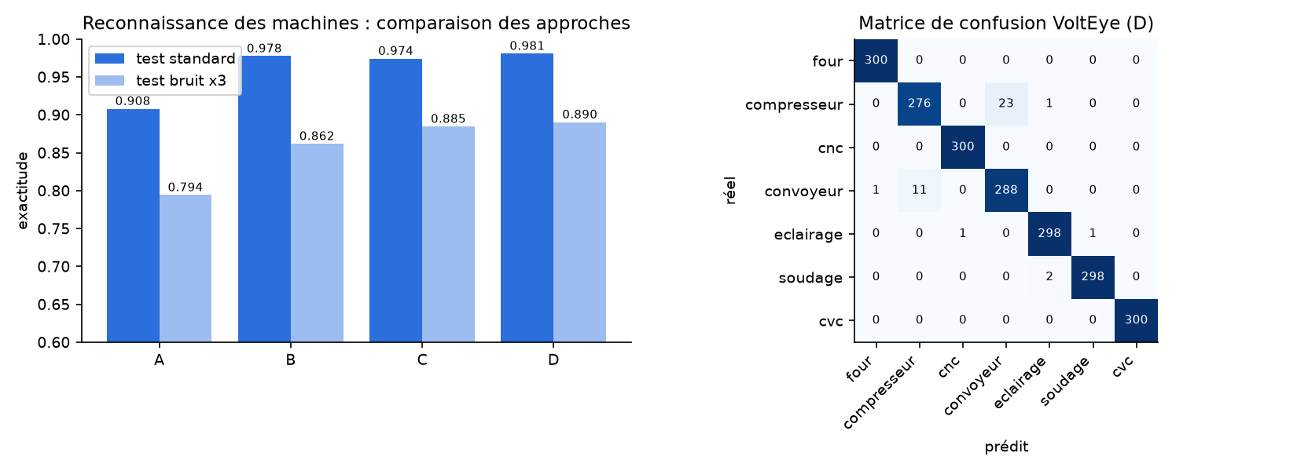
Figure 3 : comparaison des approches et matrice de confusion du modèle retenu.
Les mesures classiques confondent des machines de même puissance (90,8 %). Le spectre harmonique apporte l'essentiel de l'information (97,8 %). Le CNN sur images GAF obtient un score proche (97,4 %) mais il est plus robuste au bruit (88,5 % contre 86,2 %). La fusion cumule les deux avantages : 98,1 % en conditions nominales et 89,0 % avec un bruit triplé. Les seules confusions notables opposent le compresseur et le convoyeur, deux moteurs asynchrones aux signatures proches.

6.2 Désagrégation du flux
Sur 4 h de fonctionnement, 190 événements sont détectés pour 194 réels (précision 1,00, rappel 0,98), 98,4 % sont attribués à la bonne machine et l'énergie de chaque machine est reconstituée avec une précision énergétique de 99,4 % (métrique NILM standard).
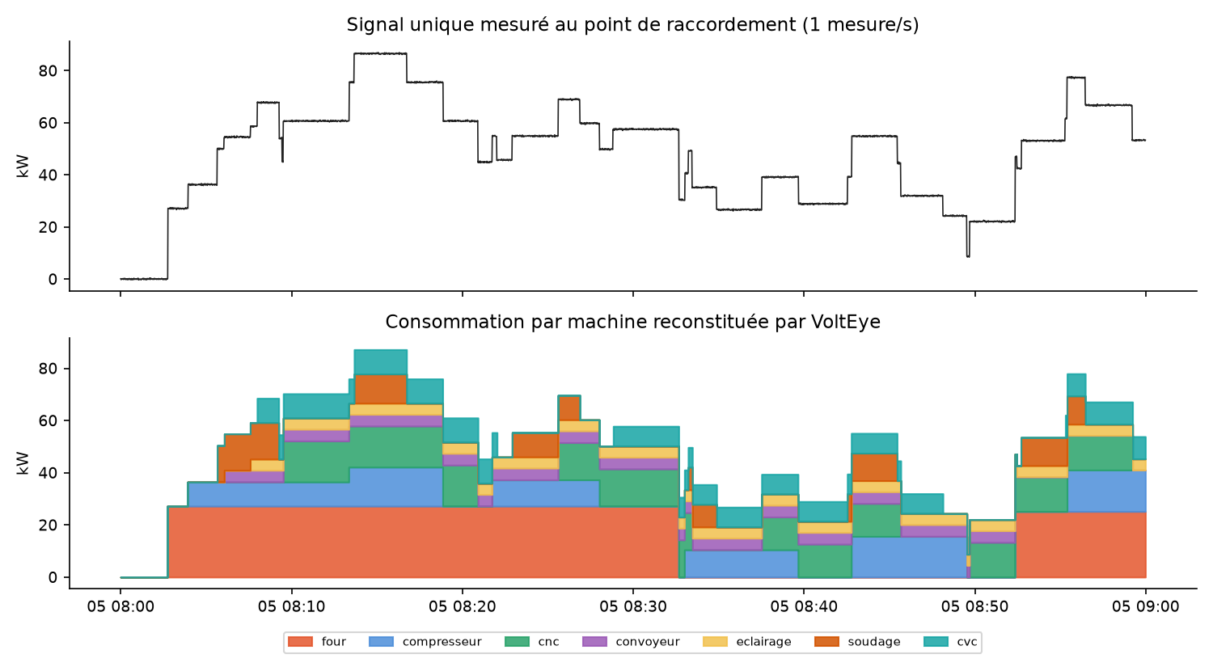
Figure 4 : signal unique mesuré (haut) et consommation par machine reconstituée (bas).

6.3 Prévision J+1
Modèle (60 jours de test) | MAE (kWh/h) | RMSE | MAPE
Baseline : même heure la veille | 15,17 | 30,35 | 55,4 %
Baseline : même heure la semaine précédente | 3,82 | 10,57 | 12,3 %
VoltEye : gradient boosting | 1,51 | 2,20 | 7,5 %

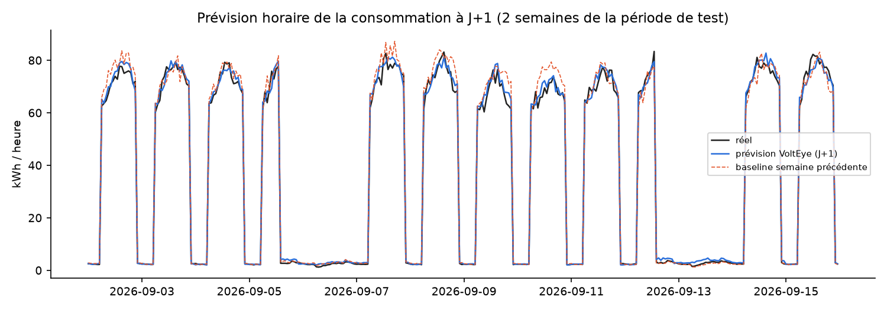
Figure 5 : prévision horaire à J+1 sur deux semaines de la période de test.

6.4 Anomalies et maintenance
Approche (2 555 jours-machine) | Précision | Rappel | F1
Baseline : z-score de l'énergie journalière | 0,14 | 0,24 | 0,17
Variante : résidus + Isolation Forest | 0,52 | 0,54 | 0,53
VoltEye : résidus + score robuste | 0,98 | 0,79 | 0,88

Rappel par type : veille 94 %, pics 90 %, panne 100 %, éclairage du week-end 100 %, fuite d'air 64 % (les premiers jours d'une fuite naissante ne sont pas signalés ; elle est détectée pendant sa montée). Avec une précision de 0,98, presque chaque alerte est utile, condition indispensable pour qu'un responsable de maintenance s'y fie. Les gaspillages détectés représentent 2 790 kWh, 831 TND et 1,4 t de CO₂ par an pour un seul site. La dérive harmonique du convoyeur est signalée le 2026-04-21, 27 jours avant la panne, sans fausse alerte sur les autres machines.
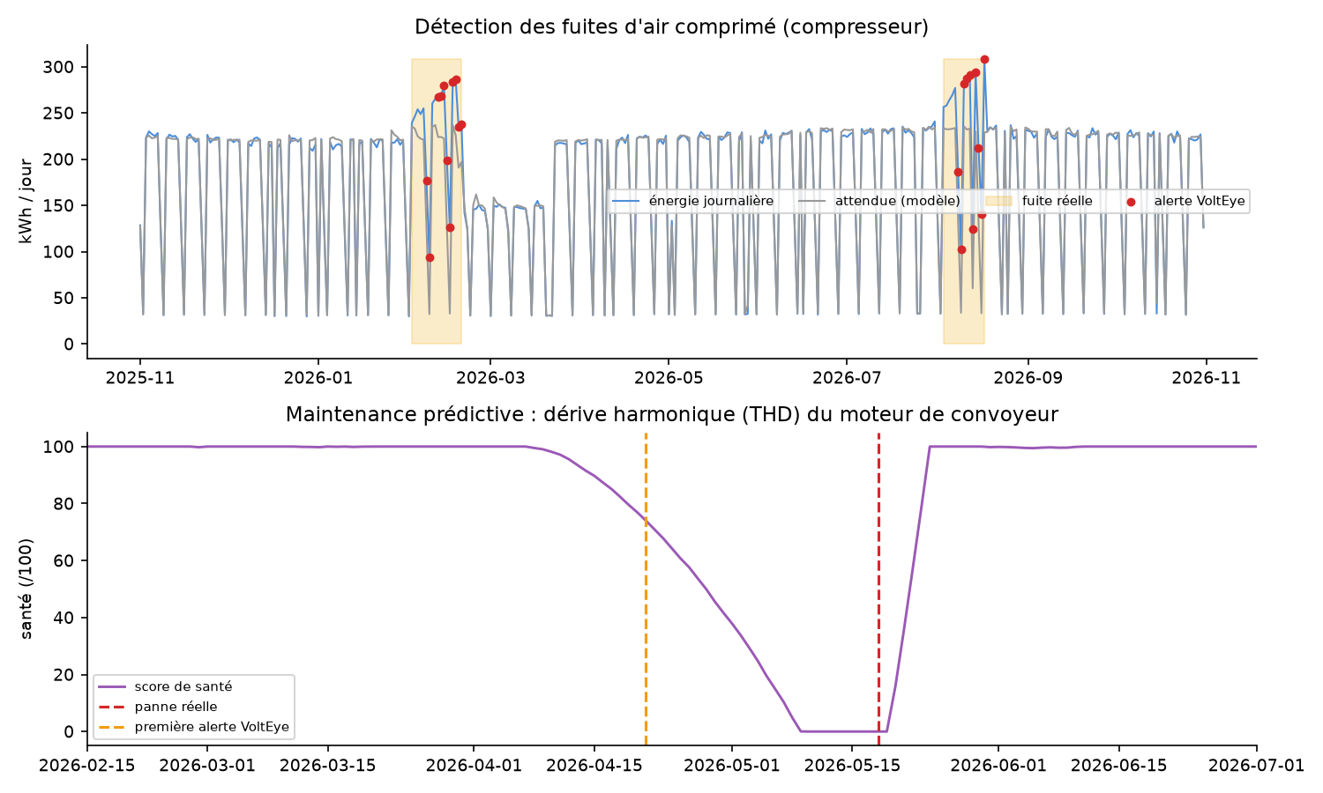
Figure 6 : détection d'une fuite d'air comprimé (haut) et anticipation d'une panne moteur (bas).

6.5 Optimisation
Sur 51 jours ouvrés de test, le planning optimisé réduit la facture journalière de 12,6 % en moyenne (55,4 TND par jour) et la pointe de 77 kW par rapport à la pratique actuelle (toutes les tâches lancées en début de poste), soit environ 16 066 TND par an pour le site.
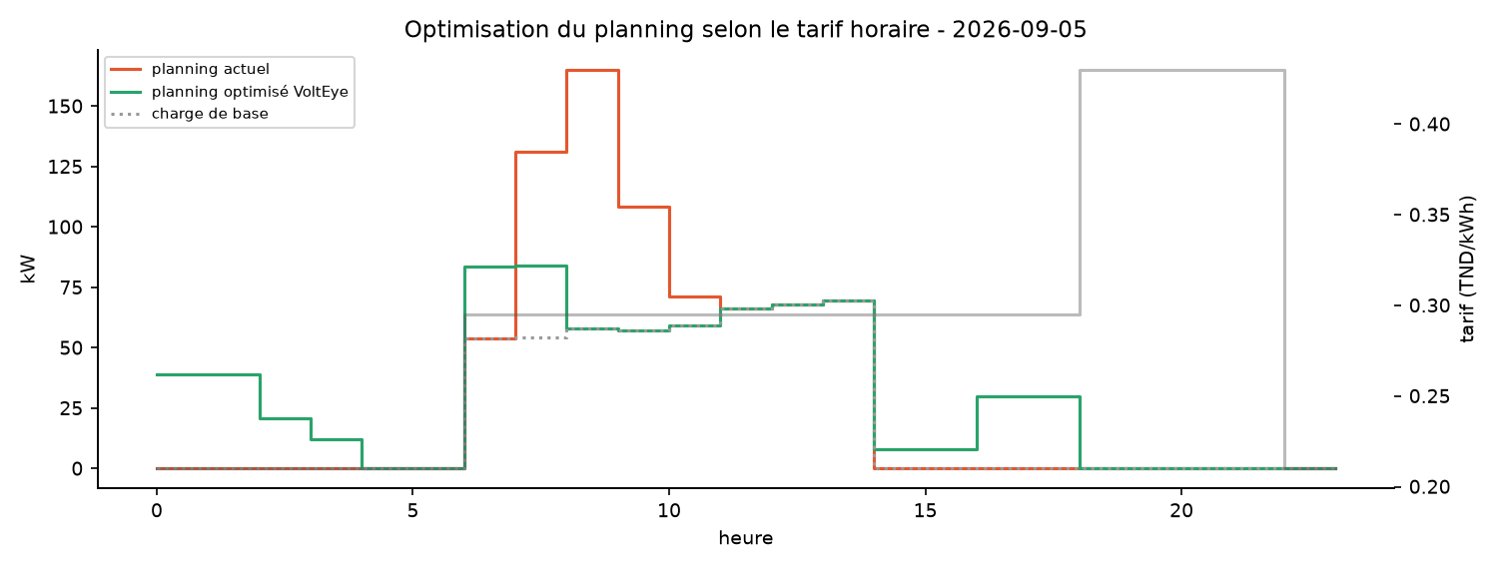
Figure 7 : planning actuel et planning optimisé face au tarif horaire.

6.6 Tests logiciels
Des tests automatisés (tests/test_volteye.py) vérifient la cohérence physique (puissance mesurée égale à la puissance simulée à 5 % près), la différenciation des signatures, les dimensions et bornes des images GAF, la détection d'événements et les plages tarifaires. Les 8 pages du tableau de bord ont été vérifiées dans un navigateur.

7. Impact attendu et pertinence pour le track
Pour un site de référence de 7 machines (un atelier, environ 300 MWh par an), VoltEye identifie environ 831 TND de gaspillage et 16 066 TND d'économies de planification par an, pour un matériel inférieur à 1 000 TND par site. Extrapolé à 10 sites de zones industrielles tunisiennes (Ben Arous, Charguia, Sfax, Sousse, Bizerte…), le gisement atteint 86 MWh de gaspillage et 43,0 t de CO₂ évitables par an, plus la réduction des pointes de puissance sur le réseau.
Pertinence pour le Track 2 : VoltEye couvre les objectifs du track. Il prévoit la demande (5.3), détecte les anomalies et les explique (5.4), assure la maintenance prédictive (THD), optimise sous contraintes (5.5) et transforme des données complexes en recommandations chiffrées dans un tableau de bord d'aide à la décision, dans un contexte tunisien (calendrier, tarifs horaires, zones industrielles).
Indicateurs de suivi en conditions réelles : kWh et TND économisés, t de CO₂ évitées, réduction de la pointe en kW, pannes anticipées, taux d'alertes confirmées par les techniciens.

8. Limites et prochaines étapes
- Données simulées : les performances réelles seront plus faibles. Étape 1 : pilote de 4 semaines sur un atelier, avec quelques compteurs de référence temporaires pour l'étiquetage et la validation.
- Machines identiques : deux machines du même modèle fonctionnant en parallèle ne se distinguent pas par leur signature ; solution : contexte de production ou second point de mesure.
- Événements simultanés : non traités dans le MVP ; solution : séparation de sources ou fenêtres plus courtes.
- Hypothèses tarifaires : tarifs et facteur d'émission à remplacer par les valeurs officielles.
- Prochaines étapes : capteur triphasé réel et passerelle Raspberry Pi 5, apprentissage incrémental des nouvelles machines, pilotage automatique des charges (effacement), assistant conversationnel fondé sur les données du site, et intégration multi-sites avec le distributeur d'énergie.

Références
- G. W. Hart, « Nonintrusive appliance load monitoring », Proceedings of the IEEE, 80(12), 1992.
- Z. Wang, T. Oates, « Imaging time-series to improve classification and imputation », IJCAI, 2015.
- F. T. Liu, K. M. Ting, Z.-H. Zhou, « Isolation Forest », IEEE ICDM, 2008.
- Q. Huangfu, J. A. J. Hall, « Parallelizing the dual revised simplex method », Math. Prog. Computation, 2018.
- Article source de la chaîne ondelettes → GAF → CNN pour la reconnaissance de charges (référence à compléter par l'équipe).
- Code source, données et résultats : dépôt GitHub VoltEye (README, docs/architecture.md, docs/donnees.md, docs/resultats.md).

